Chủ đề: [Giải toán 6 sách kết nối tri thức với cuộc sống] - Tập 1 - Bài 14. Phép cộng và phép số nguyên
Dưới đây Đọc tài liệu xin gợi ý trả lời Vận dụng 2 trang 60 SGK Toán lớp 6 Tập 1 sách Kết nối tri thức với cuộc sống theo chuẩn chương trình mới của Bộ GD&ĐT:
Cộng hai số nguyên âm

Hoạt động 1 trang 62 Toán lớp 6 Tập 1 Kết nối tri thức
Câu hỏi: Từ gốc O trên trục số, di chuyển sang trái 3 đơn vị đến điểm A (H.3.10). Điểm A biểu diễn số nào?
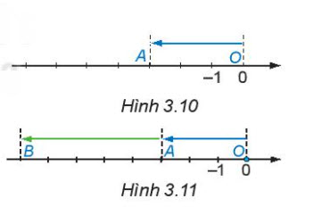
Giải
Vì từ gốc O trên trục số, di chuyển sang trái 3 đơn vị đến điểm A ta được điểm A biểu diễn số -3.

Hoạt động 2 trang 62 Toán lớp 6 Tập 1 Kết nối tri thức
Câu hỏi: Di chuyển tiếp sang trái thêm 5 đơn vị đến điểm B (H.3.11). B chính là điểm biểu diễn kết quả của phép cộng (-3) + (-5). Điểm B biểu diễn số nào? Từ đó suy ra giá trị của tổng (-3) + (-5).
Giải
Vì từ điểm A (điểm biểu diễn số -3) di chuyển sang trái 5 đơn vị ta được điểm B. Do đó điểm B biểu diễn số -8.
Mà B chính là điểm biểu diễn kết quả của phép cộng (-3) + (-5) nên (-3) + (-5) = -8
-/-
Vậy là trên đây Đọc tài liệu đã hướng dẫn các em hoàn thiện phần giải bài tập SGK Toán 6 Kết nối tri thức: Hoạt động 1, 2 trang 62 SGK Toán 6 Tập 1. Chúc các em học tốt.

